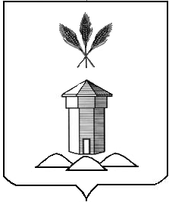

Администрация Бабушкинского муниципального округа Вологодской области

ПОСТАНОВЛЕНИЕ
«09» ноября 2023 года №945

с.им. Бабушкина

О присвоении адреса зданию

В соответствии с пунктом 21 статьи 14 Федерального закона от «06» октября 2003 №131–ФЗ «Об общих принципах организации местного самоуправления в Российской Федерации», Постановлением Правительства Российской Федерации от «19» ноября 2014 № 1221 «Об утверждении Правил присвоения, изменения и аннулирования адресов»,

ПОСТАНОВЛЯЮ:

1. Присвоить адрес объекту недвижимого имущества - зданию, расположенному на земельном участке с кадастровым номером: 35:15:0102009:118 Российская Федерация, Вологодская область, муниципальный округ Бабушкинский, село им. Бабушкина, улица Мира, здание 28Д.
2. Настоящее постановление подлежит размещению на официальном сайте Бабушкинского муниципального округа в информационно-телекоммуникационной сети «Интернет», вступает в силу со дня подписания.

По поручению Главы округа,
первый заместитель Главы округа А.В. Шишебаров

